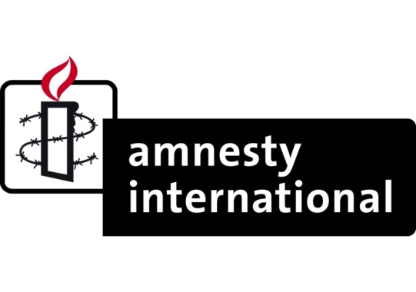
Ansøgning om støtte til lokal kampagneaktivitet

Dette ansøgningsskema kan benyttes til at søge tilskud eller underskudsgaranti til lokale kampagneaktiviteter. Alle lokalforeninger samt grupper, herunder youth-grupper, kan ansøge. Det er målet at behandle ansøgningerne hurtigt, men det anbefales at indsende ansøgningen senest en måned før, aktiviteten afholdes.

Skemaet sendes med post til Amnesty International, Gammeltorv 8, 5. sal, 1457 København K eller via mail til esoerensen@amnesty.dk. I begge tilfælde mærkes forsendelsen "Støtte til lokal kampagneaktivitet".

(brug evt. bagsiden, hvis der mangler plads)
Kampagneaktivitetens titel
Kort beskrivelse af aktiviteten
Formål og mål for kampagneaktiviteten set i forhold til Amnestys kampagnemål
Budget for aktiviteten (husk at angive indtægter, og om I evt. selv betaler nogle af udgifterne)
Ansøgningen er indsendt af (angiv navn på lokalforening eller gruppe/youth-gruppe)
Navn, adresse, telefonnummer og e-mail på kontaktperson
Vi ansøger om (valg én af delene): | ___en underskudsgaranti på kr.:_________________ eller  ___et tilskud på kr.:___________________________
Registrerings- og kontonummer til overførsel af eventuelt tilskud / underskudsgaranti | Reg.-nr:______  Kontonr.:___________________________

Sæt kryds: ___ Ja, undertegnede har læst retningslinjerne for tilskud i dokumentet "Retningslinjer for den lokale økonomi" vedtaget af hovedbestyrelsen den 8 marts 2008.

Dato:______________

Underskrift ved kontaktperson:_________________________________________________

